Wireframe du CV version Mobile
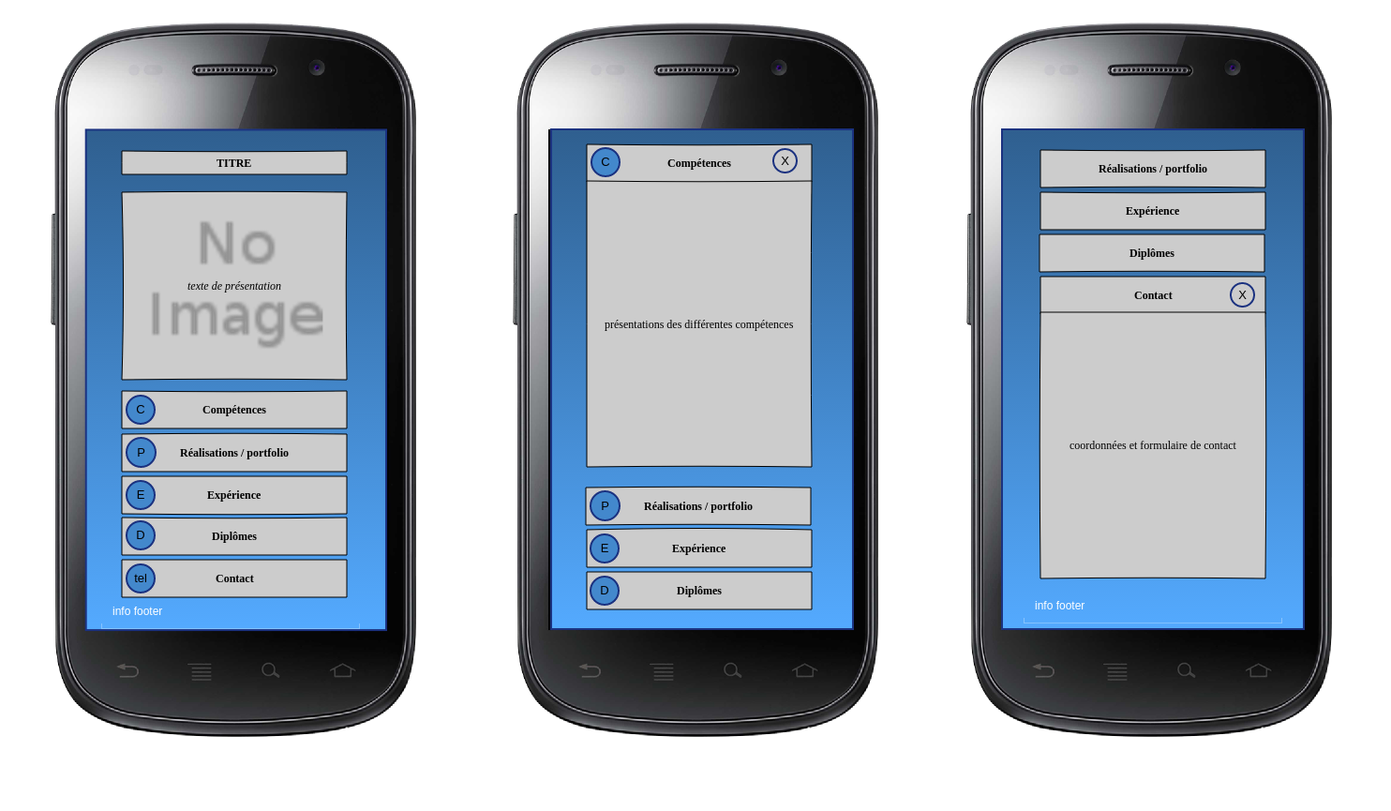
Spécifications fonctionnelles et techniques :

Généralités :
- couleur dominante : bleu
- police d’écriture : courgette, julee (à choisir selon rendu)
- responsive design et material design

Header :
→ titre
Body :
→ 1 div principale avec une image en fond et texte de présentation
→ 5 autres div pour chaque catégorie d’information
→ au survol : mise en évidence de la catégorie
→ lors sélection d’une catégorie : * la div s’agrandi pour faire apparaitre son contenu
* si une catégorie est déjà ouverte, cette dernière se ferme.

Footer :
→ diverses info complémentaires.

